Hướng dẫn cài đặt phần mềm

B1: [Chọn vào đây](https://www.oracle.com/technetwork/java/javase/downloads/jdk-netbeans-jsp-3413139-esa.html) để cái đặt NetBeans IDE 8.2 nếu bạn chưa có.

Download và cài đặt NetBeans:

* Sau đó chọn phiên bản phù hợp với máy tính
* Giao diện NetBeans

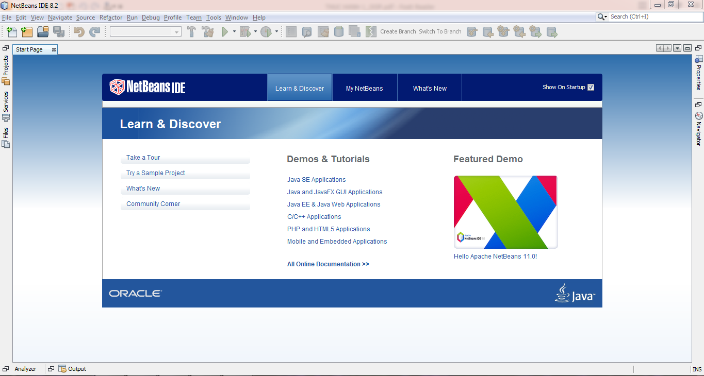

B2: Tạo mới 1(Ctrl + Shift + N) project và add phần src vào trong project đó

Nếu có báo lỗi như hình thì ta sẽ khắc phục như sau:

* Double Click vào từng cái
* Sau đó vào ShoesManager\lib
* Sau khi hoàn hành thì bấm Close

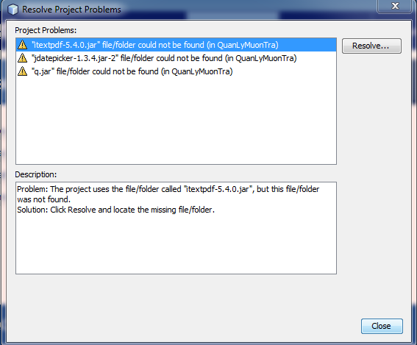

B3: Chúng ta cài đặt xampp

Sau khi cài xong thì ta có giao diện như sau và bạn hãy click vào Start của Apache và MySQL

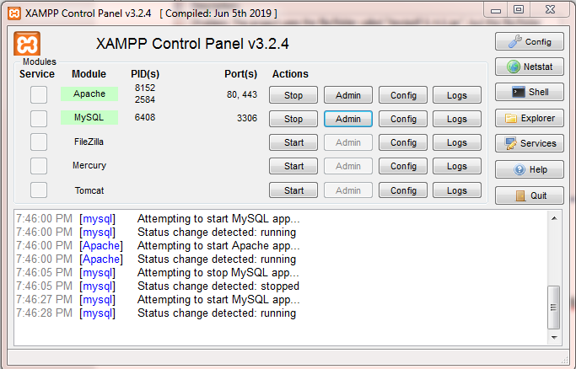

B4:Kế tiếp bạn hãy chọn vào Admin của MySQL.

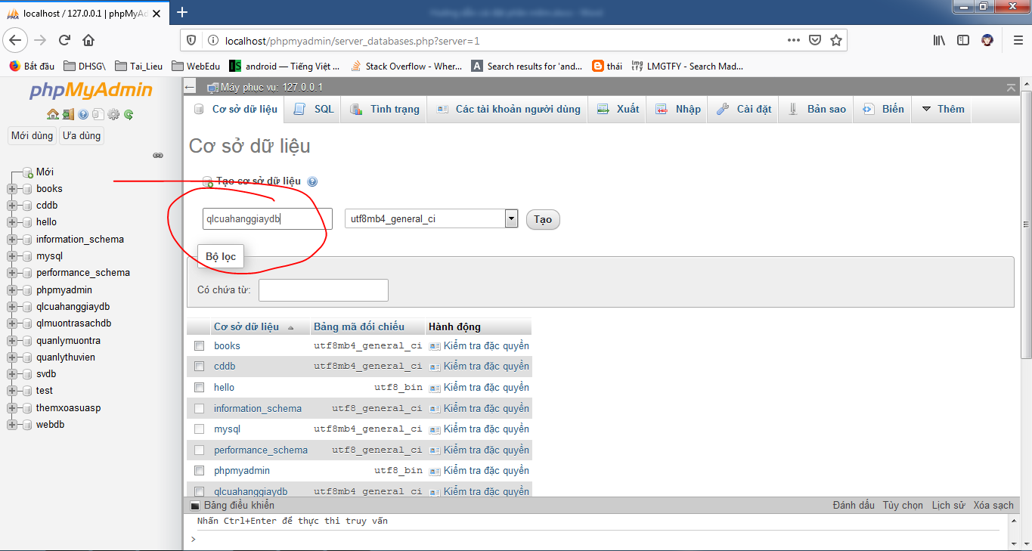

Sau đó bạn thêm dữ liệu như sau:

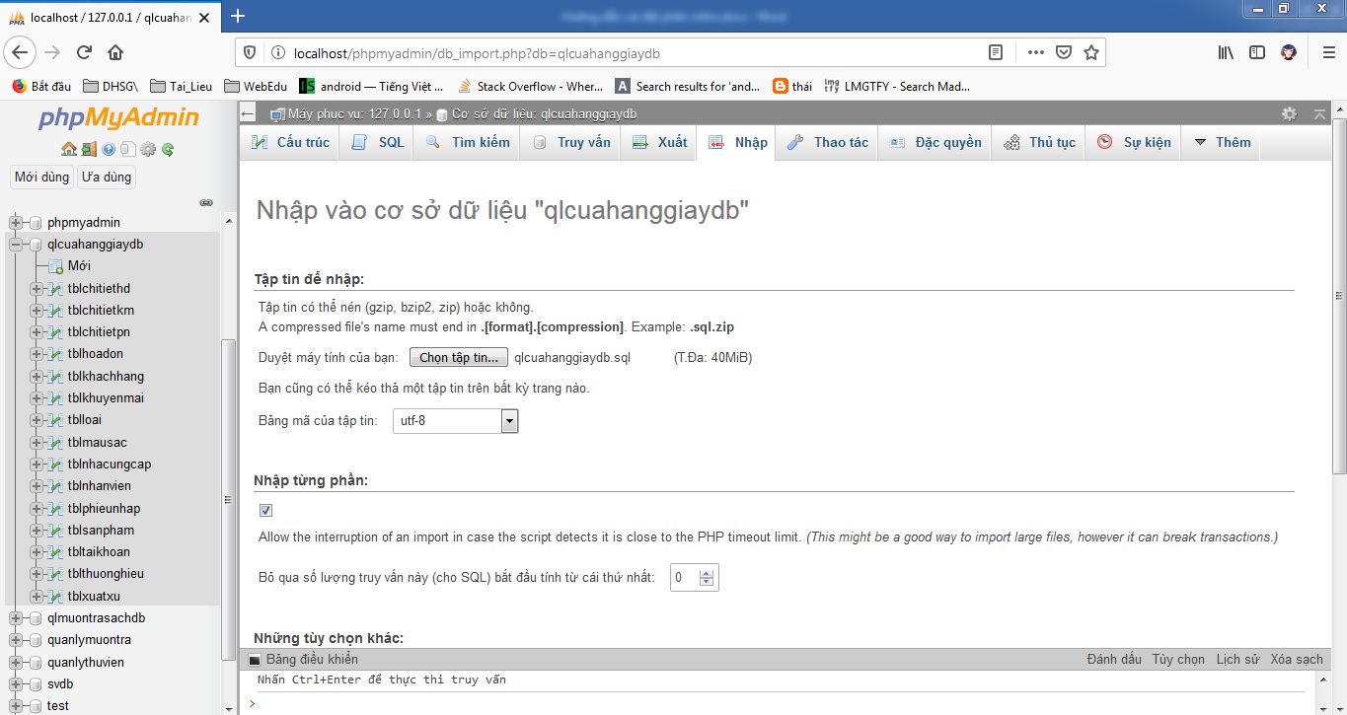

B5: Sau đó Click vào Project mới và nhấn F6 nếu như có chọn file thì ta chọn Login.Main

Sau khi thành công thì nó sẽ hiện lên 1 window sau:



Chúc bạn thành công.